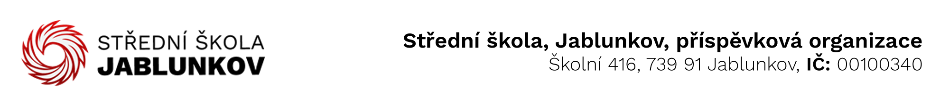

IČ: 00100340 Komerční banka Frýdek – Místek
DIČ: CZ00100340 číslo účtu: 32436781/0100
E-mail pro zasílání faktur : fakturace@sosjablunkov.cz

Objednávka č. : 2/3/25

Dodavatel:
Chata Barbara
Dedovka 9
023 01 Oščadnica SR
IČ: 17936861
DIČ: SK 1021132772
Objednáváme u Vás toto zboží (službu):

- Ubytování na lyžařský kurz konany 27.1.-31.1.2025

Způsob úhrady: bankovním převodem

V Jablunkově dne 07.01.2025

Vyřizuje: Bc. Klimšová Zuzana .......................................
(podpis)

